1) Abertura de empresa – Qual plano de serviços você deseja?  
- Não está trocando, continua o mesmo valor entre os planos.

https://www.linkcontabilidade.com.br/contratar/etapa-2

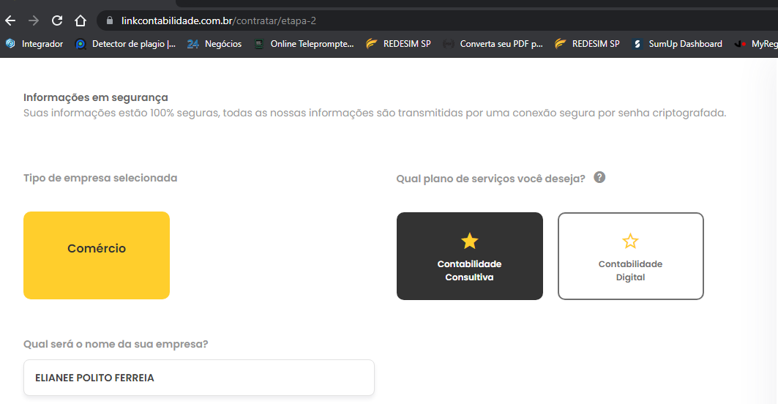

2) Trocar tipo de empresa selecionada

- **Tipo de empresa** troca para serviços, abre o **questionario de Lucro Real** e o **Tipo de tributação** passa para **Lucro Real** sozinho

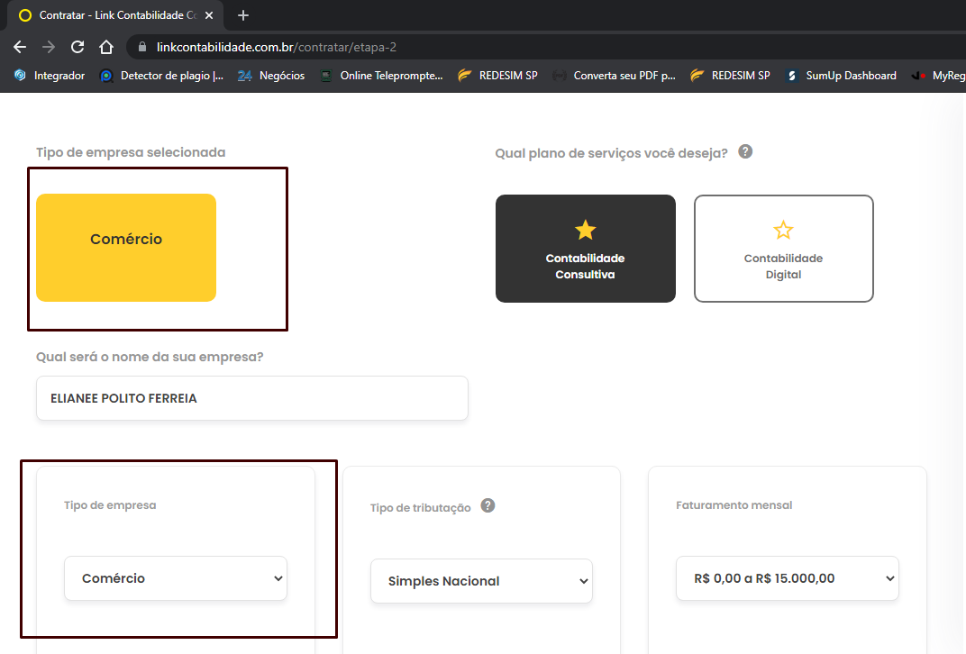

3) Alinhar os textos – Etapa 2 - https://www.linkcontabilidade.com.br/contratar/etapa-2

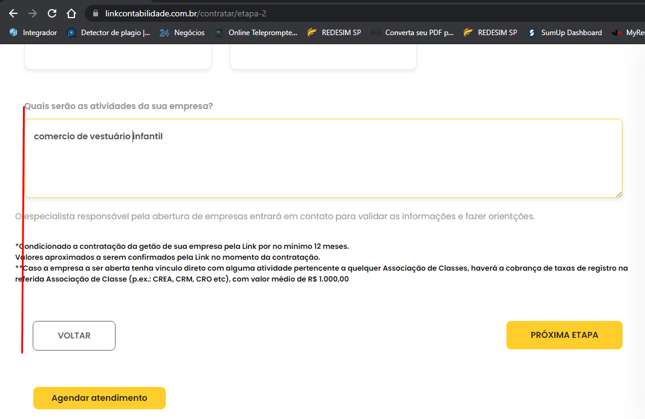

4) Na etapa 3 eu informo o endereço da empresa pelo CEP e na etapa 4 pede também, precisa puxar este dados da etapa 3.

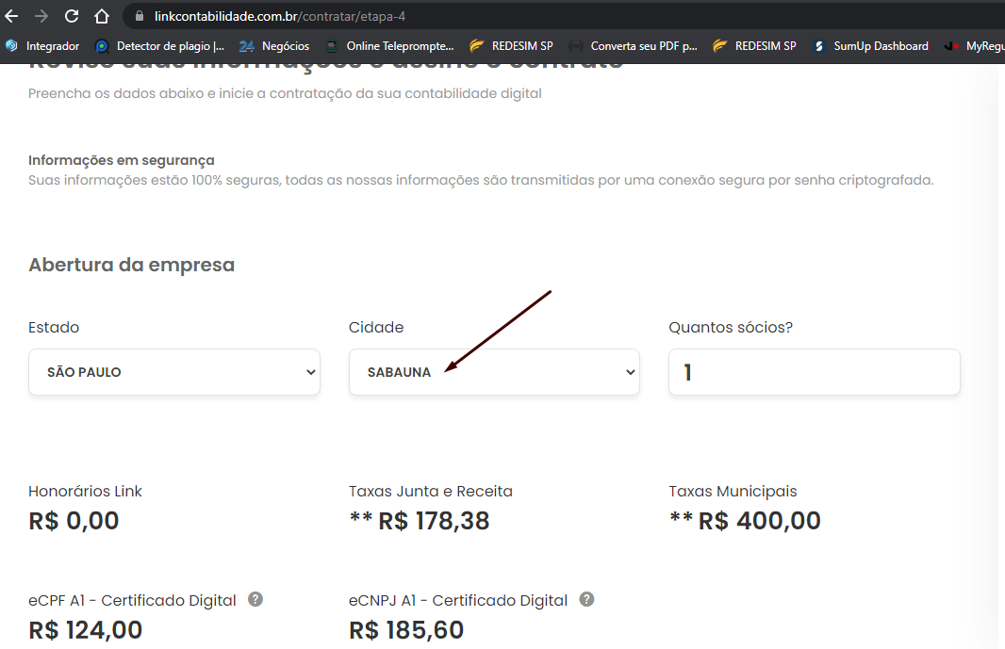

5) Etapa 4 – Abertura de Empresa

Subtituir o texto por:

Assinar contrato

Abertura de empresa - Mensalidade  
**Comércio - Simples Nacional**  
**R$ 670,00**  
  
É necessário o pagamento da adesão para iniciar o processo, esta adesão é referente a mensalidade do primeiro mês que for realizar a contabilidade da nova empresa, que corresponde ao mês de emissão do CNPJ.  
  
Clique no botão abaixo para efetuar o pagamento:

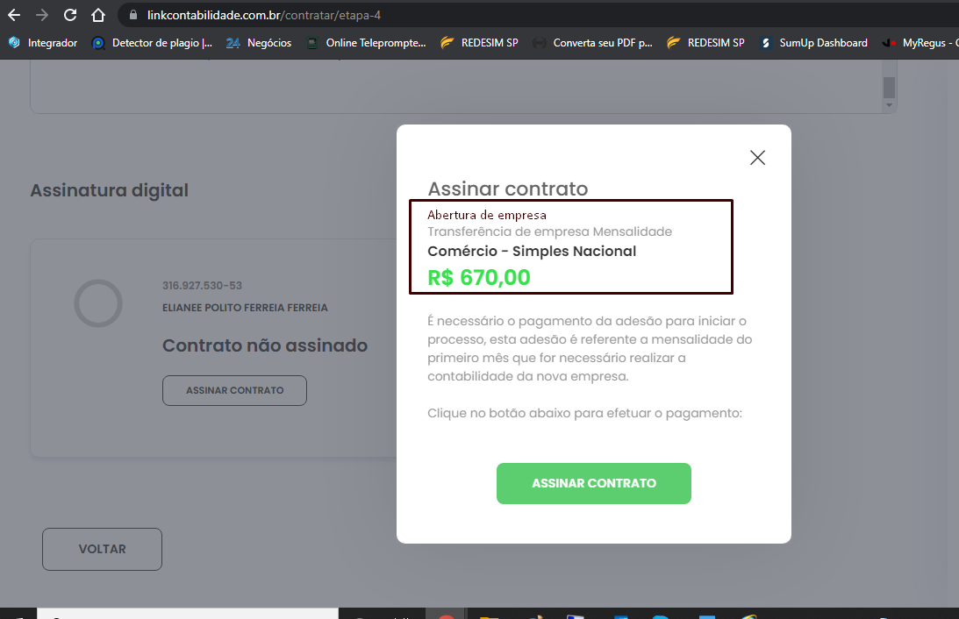

6) Arrumar – Caso seja necessário agendar seu atendimento...

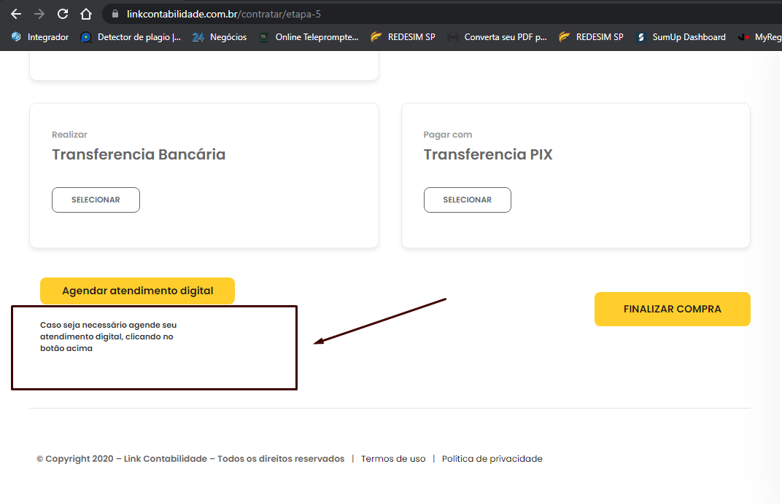

7) <https://linkcontabilidade.com.br/client/payments>

Colocar no canto direito uma faixa, escrito pendente acompanhando faixa.

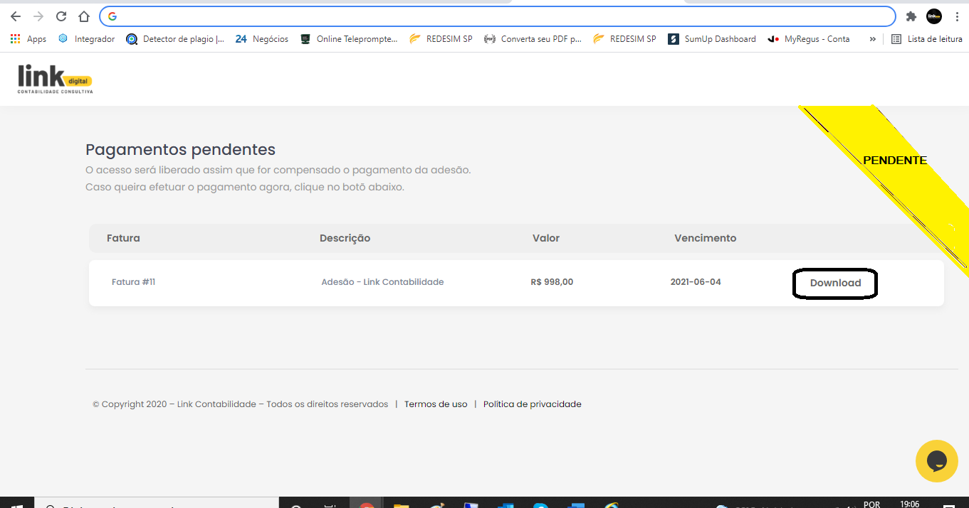Na palavra downolad colocar um botão.

8) Pagina abrir empresa tirar as especialidades.

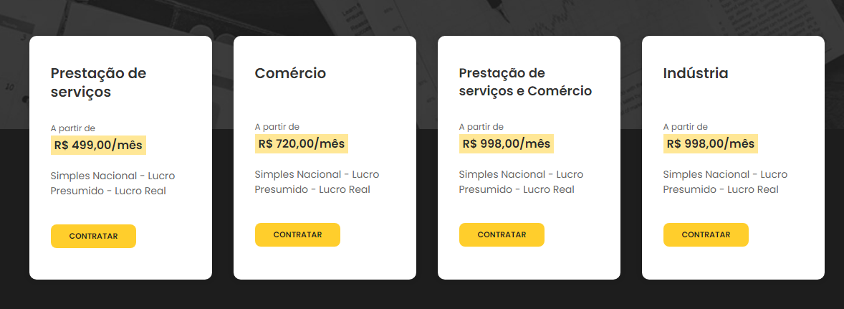

9)TRANSFERIR EMPRESA – Outros (opcional) está impedindo a contratação.

https://www.linkcontabilidade.com.br/contratar/etapa-1

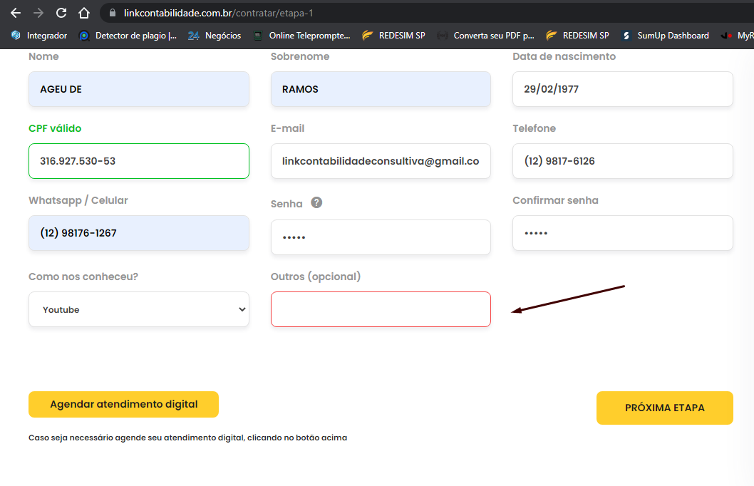10) Também não troca de plano de serviços

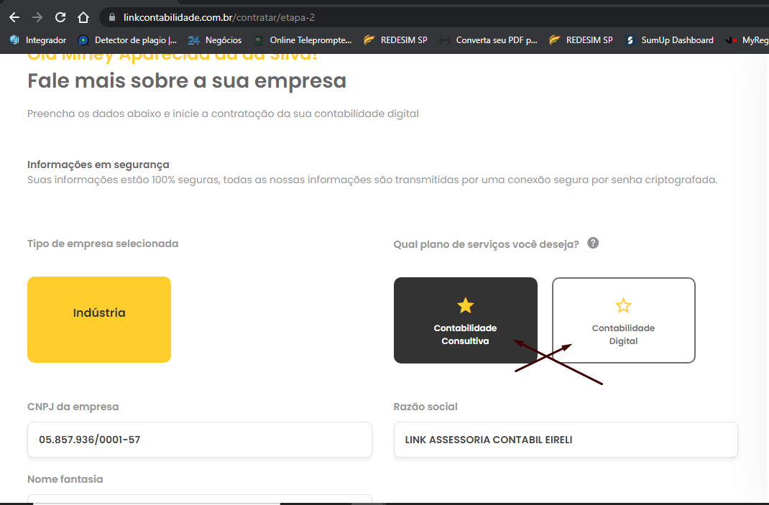

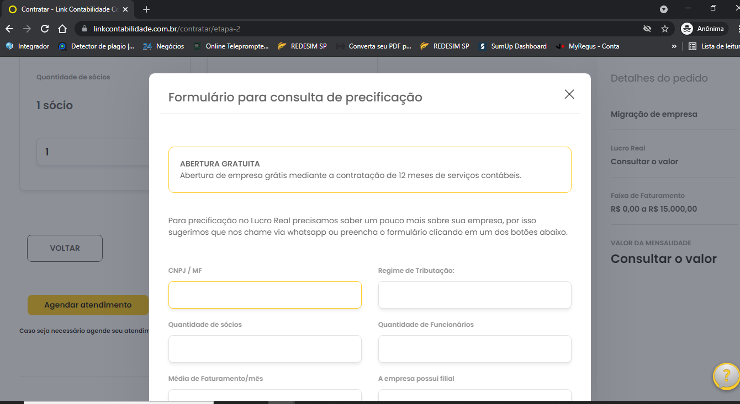11) Quando troco de tipo de empresa abre o questionario do Lucro Real - https://www.linkcontabilidade.com.br/contratar/etapa-2

12) A Tributação muda para Lucro Real.

https://www.linkcontabilidade.com.br/contratar/etapa-2

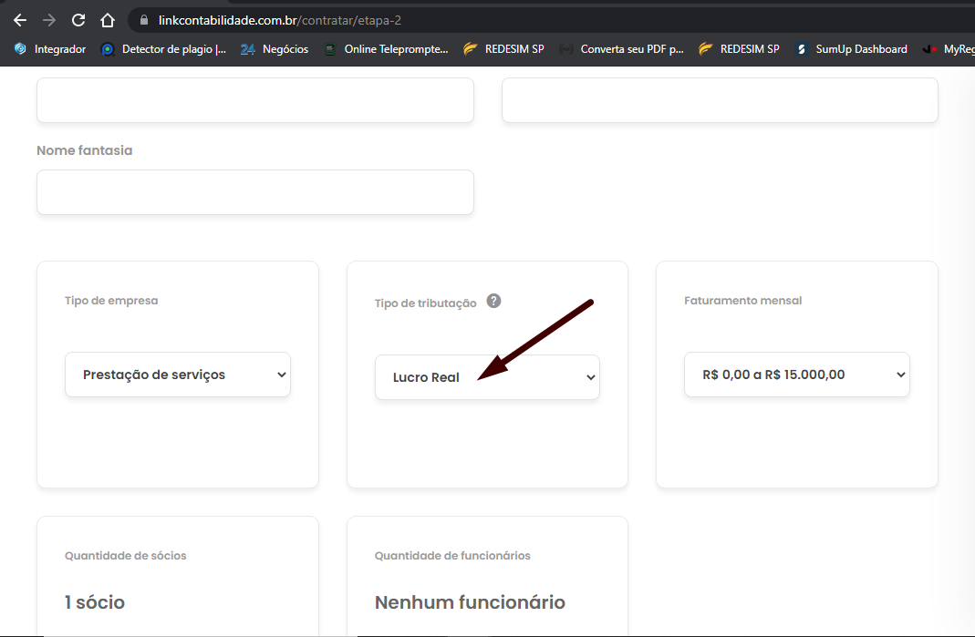

14) Etapa 3 – Localização da empresa está buscando pelo CEP, mais está preenchendo todos os campos.

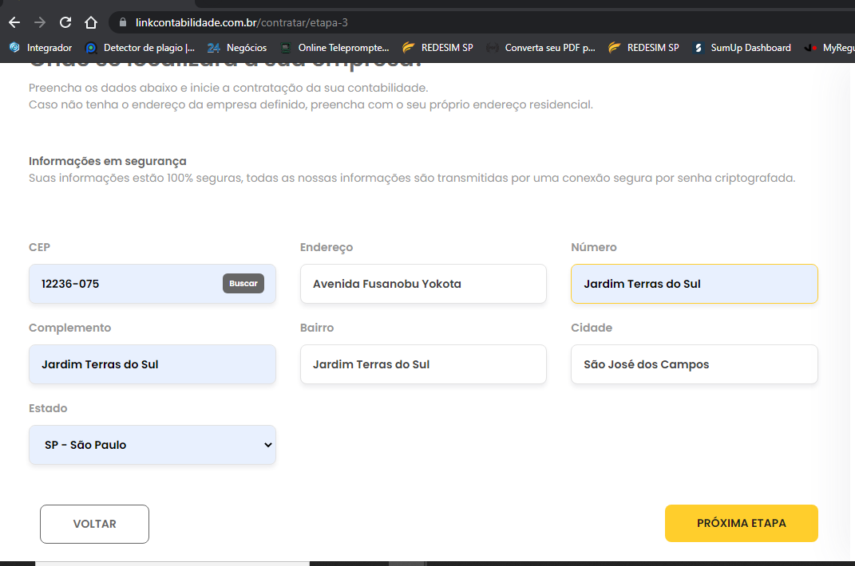

15) Travar o contrato de prestação de serviços (Abertura e Transferência) para cópia, impressão e salvar. E falta o IP da maquina do cliente.

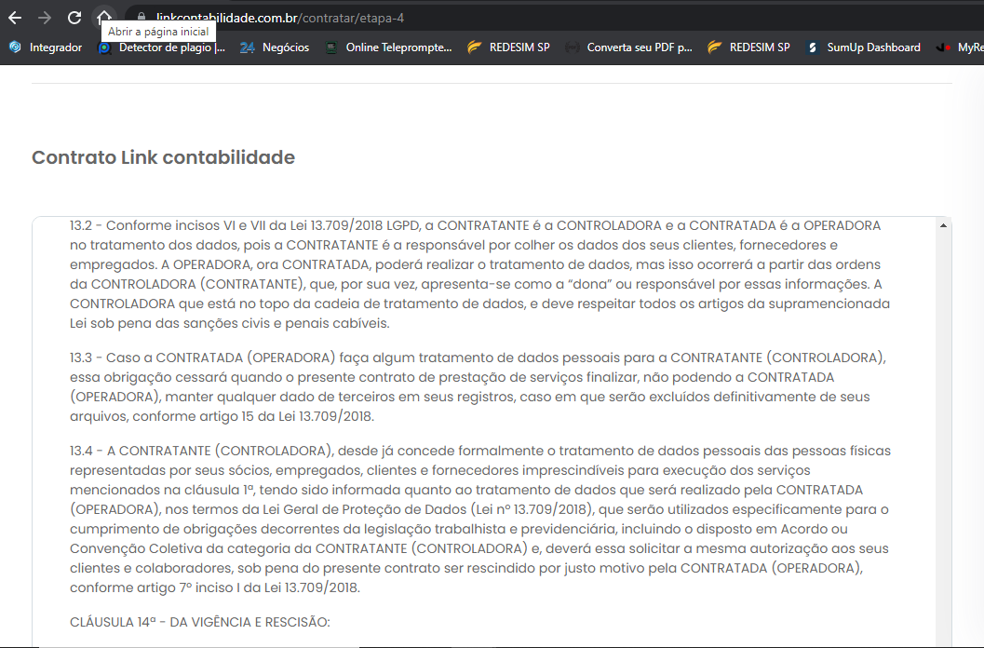https://www.linkcontabilidade.com.br/contratar/etapa-4

16) Na Assinatura do Contrato trocar pou up trocar o texto

Assinar contrato

Transferência de empresa - Mensalidade  
**Prestação de Serviços - Simples Nacional**  
**R$ 450,00**  
  
É necessário o pagamento da adesão para iniciar o processo, esta adesão é referente a mensalidade do primeiro mês de realização da contabilidade da empresa.

Clique no botão abaixo para efetuar o pagamento:

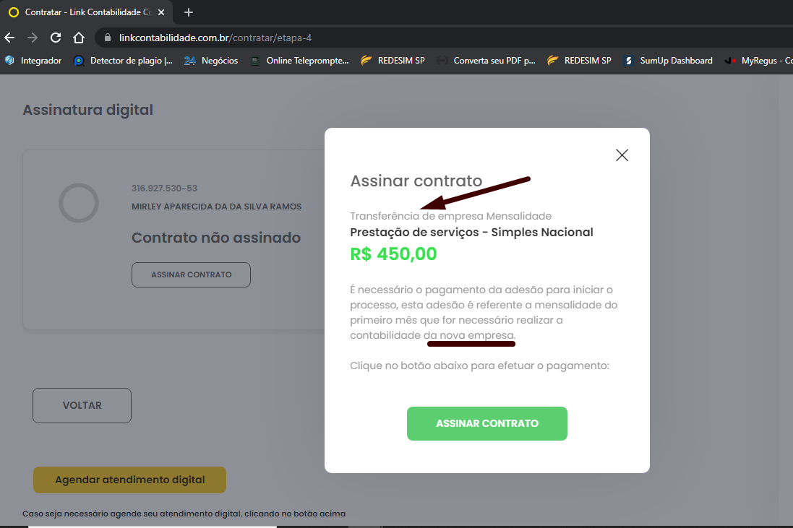

17) Etapa 5 – Ao selecionar tranferência aparece o PIX selecionado.

Arrumar o texto -Caso seja necessário.....

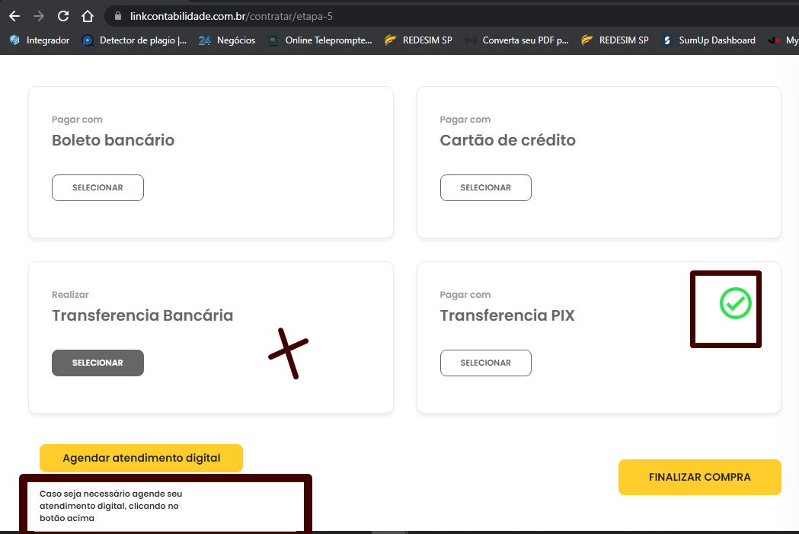

18) No Termo de Responsabilidade de Informação Contábil falta o IP da maquina do cliente.

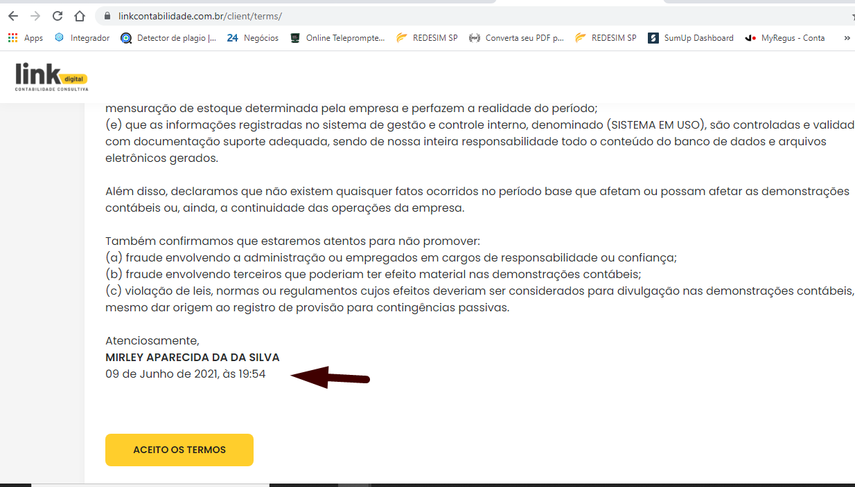

19) Colocar no canto direito uma faixa, escrito pendente acompanhando faixa.

Na palavra downolad colocar um botão